Использование дистанционных технологий при подготовке к ЕГЭ
Акмадиева Т.Р.
Учитель первой категории
МБОУ ЦО№40
с углубленным изучением отдельных предметов
Все чаще в образовании звучит термин «цифровизация». Что он означает? В последнее время, наряду с традиционными формами обучения, используются другие, более современные информационные образовательные технологии. Мы называем их онлайн технологиями. Это уже настолько глобальное явление, что мы не представляем образование без таких мировых трендов. И, конечно, эти процессы в корне меняют подход к образованию. Среди новых современных цифровых информационных технологий мы все чаще начинаем говорить о дистанционном обучении, одном из самых свободных и простых методов обучения. При таком виде деятельности основной учебный процесс не замещается, а дополняется новыми возможностями. Использование дистанционных образовательных технологий в традиционном очном обучении позволяет повысить эффективность обучения.
Элементы дистанционного обучения могут использоваться учителями, например:
- для организации обучения детей, временно не посещающих школу по разным причинам (долгая болезнь, соревнования, долгосрочные командировки родителей);
- для индивидуализации процесса обучения за счет организации их работы с дистанционными ресурсами;
- для работы с одаренными детьми (индивидуальные дополнительные задания повышенного уровня);
- для преодоления затруднений, возникающих у учащихся в процессе обучения за счет организации системы дистанционных консультаций и т.д.

У дистанционного обучения есть свои положительные стороны. Обучение с использованием современных программных и технических средств делает электронное образование более эффективным. Новые технологии позволяют сделать визуальную информацию более яркой и динамичной, построить сам процесс образования с учетом активного взаимодействия ученика и учителя. Обучение становится доступным и открытым, а это возможность учиться удаленно от места обучения, не покидая свой дом. Обучение в любом месте в любое время позволяет выработать индивидуальный график обучения. Дистанционное обучение носит более индивидуальный характер, оно более гибкое, так как обучающийся сам определяет темп обучения, может по несколько раз возвращаться к отдельным урокам, тестам, заданиям. Такая система обучения заставляет заниматься самостоятельно и получать навыки самообразования и самоконтроля.
В своей педагогической деятельности я активно применяю дистанционные технологии. Наиболее эффективной стала работа по подготовке к ЕГЭ. Для того чтобы помочь ученикам качественно подготовиться к сдаче ЕГЭ можно использовать следующие интернет-сервисы. http://alexlarin.net; http://reshuege.ru/.
Сайт Александра Александровича Ларина ( http://alexlarin.net ) предназначен для оказания информационной поддержки студентам и абитуриентам при подготовке к ЕГЭ по математике, поступлении в ВУЗы, решении задач и изучении различных разделов высшей математики. Каждую неделю на сайте публикуется один вариант профильного экзамена. Мы решаем варианты ЕГЭ, сильных учеников я консультирую по сложным задачам этого ресурса.
Сайт Дмитрия Гущина (http://reshuege.ru) - это обучающая система при подготовке к ЕГЭ. Здесь можно пройти тестирование по материалам ЕГЭ, проверить ответы и решения, узнать свои баллы по стобалльной шкале. Учитель может составить тест из необходимого количества случайно выбранных системой заданий по той или иной теме. Можно так же создать тест из подобранных заданий, указав их номера по каталогу или добавив в систему свои собственные задания. Для каждой работы система выдает индивидуальную ссылку, содержащую номер варианта, который учитель сообщает учащимся. Учащиеся (дома или в школе) вводят полученную ссылку, проходят тестирование и сохраняют результаты.
Для подготовки к ЕГЭ я также использую тестовую платформу http://www.uztest.ru . Uztest.ru – это сайт, организованный в виде виртуального кабинета учителя, в котором размещены информационные ресурсы и интерактивные сервисы для подготовки и проведения занятий по математике. При помощи этого сайта можно создать полноценный виртуальный учебный процесс.
Сайт содержит разделы: библиотека, оценки, тесты, тренинги, задачник, сообщения и пр. В учебно-методической представлены поурочное и календарно-тематическое планирования, рабочие программы, конспекты, детальные разработки уроков и т.п. В задачнике более 12600 заданий по всему школьному курсу. В разделе тесты - текущие тесты, архив тестов, создать тест, статистика тестирования. Можно создать свои тесты. Для этого выбирается тема, дата открытия, дата закрытия, время на прохождения, показ результатов, как сортируются вопросы для теста. Тренинги - это отработка однотипных заданий. Выбирается тема, минимальное количество заданий, задания проверяются сразу. Поэтому ученик может решить больше указанного количества, пока не добьется необходимого результата. Раздел сообщения - имитация электронной почты, для связи с руководителем курса и участниками процесса. В разделе оценки - оценки данного класса за определенный период.
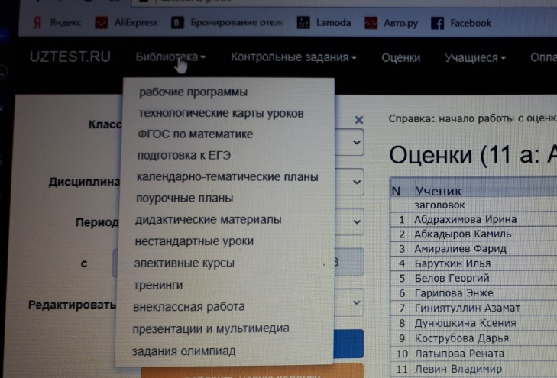
Сначала учитель регистрируется на данном сайте. Затем вносит список учащихся. Автоматически каждому ученику присваивается свой логин и пароль для входа на сайт (который он впоследствии может изменить). Создается журнал класса. После регистрации и добавления учащихся, можно начать организовывать учебный процесс.
Можно для подготовки использовать социальную сеть «в контакте». В ней создана закрытая группа по подготовке к ЕГЭ.
На страницах этой группы мною выкладываются презентации, необходимые материалы для уроков, интересные статьи, демонстрационные варианты. В группе можно проводить опросы, обсуждать, повторять многие темы.
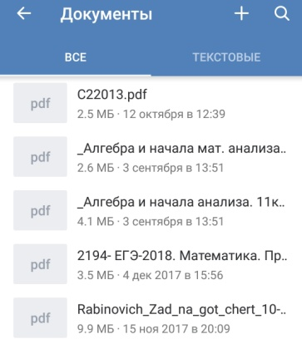
С ребятами мы находимся на связи во внеурочное время. Они могут проконсультироваться по сложным или непонятным темам, задать вопросы, показать свои решения. Работа по подготовке к экзаменам, олимпиадам продолжается и во время каникул. Теперь у всех обучающихся есть возможность получать качественные знания и непосредственную помощь в обучении, не выходя из дома.
Дистанционные задания привлекают учащихся. Работа по данному направлению будет продолжаться.
Возможности, представляемые новыми информационными технологиями, позволяют качественно повысить уровень выполнения внешкольной работы учащимися, влияя, таким образом, на качество обучения в целом.

